Comunicado de Imprensa
Guimarães, 22 de julho de 2019

Dia 3 e 4 de agosto nos Pisos 1 e 2

GuimarãeShopping recebe desfile Gualteriano

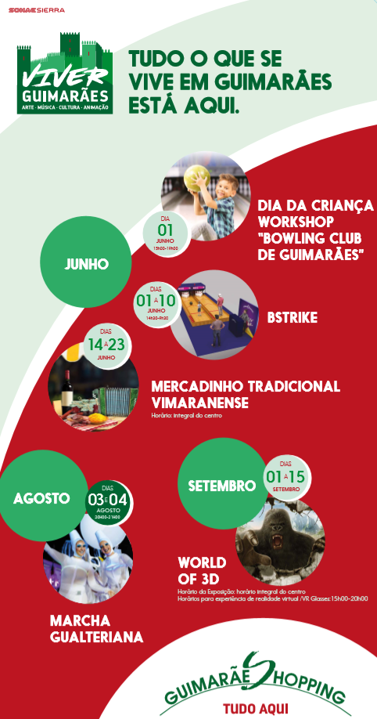
Nos dias 3 e 4 de agosto, o GuimarãeShopping recebe uma parada gualteriana, repleta de iluminação, música e muita animação! Durante 1 hora, os Pisos 1 e 2 vão acolher este desfile mágico, no âmbito das Festas Gualterianas.

Entre as 20h00 e as 21h00, o Centro vai ser palco de uma parada que conta com a participação de cerca de 15 artistas, vestidos com fatos luminosos. Ainda no âmbito das festas vimaranenses, o Centro vai incorporar na sua decoração mais de 300 balões personalizados com mensagens, que serão distribuídos a todos os visitantes após o desfile, e ainda bandeiras das Festas Gualterianas.

As Festas Gualterianas, celebradas em honra de São Gualter, são um marco da cidade de Guimarães. Com mais de 100 anos de história, as festas realizam-se sempre no primeiro fim de semana de agosto. Durante os dois dias em que decorre o evento, os vimaranenses saem à rua para participarem nas diversas atividades que o concelho preparou! De espírito bairrista, a Marcha Gualteriana constitui a pérola das Festas Gualterianas.

Este ano, o GuimarãeShopping é o ponto de encontro desta parada luminosa gualteriana, que vai apaixonar e aproximar os visitantes da Cultura vimaranense.

Nos dias 3 e 4 de agosto, o Centro recebe, entre as 20h00 e as 21h00, a parada gualteriana, que constitui um dos momentos altos das festas do concelho.

Sobre o GuimarãeShopping
Estrategicamente localizado no coração da cidade de Guimarães, o GuimarãeShopping é hoje uma referência na cidade e plataforma de grandes fluxos de população, provenientes de todo o Concelho. Com uma Área Bruta Locável (ABL) de 28.819 m2, 101 lojas, uma Praça de Alimentação diversificada e um Hipermercado Continente, o Centro Comercial oferece ao consumidor o que de melhor há na cidade. A par da experiência única de compras e de lazer que oferece aos seus clientes, o GuimarãeShopping assume a responsabilidade de dar um contributo positivo para um mundo mais sustentável, trabalhando ativamente para um desempenho excecional nas áreas ambiental e social. Todas as iniciativas e novidades sobre o Centro podem ser consultadas no sit.

Para mais informações por favor contactar:
Lift Consulting – Catarina Marques // Maria Fernandes
M: +351 934 827 487 // M: +351 911 790 060
catarina.marques@lift.com.pt // maria.fernandes@lift.com.pt

